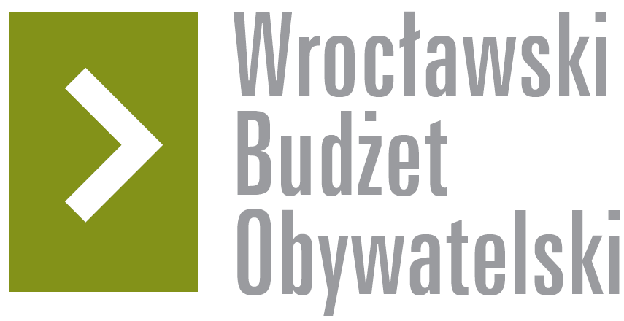

Formularz poprawkowy projektów

Wrocławskiego Budżetu Obywatelskiego 2018

1. Informacje o projekcie
- Numer projektu:
Park Tarnogajski - siłownia zewnętrzna

- Nazwa projektu: (wypełnić tylko w wypadku zmiany/doprecyzowania nazwy projektu)
Park Tarnogajski - sport i rekreacja

- Lokalizacja projektu: (wypełnić tylko w wypadku zmiany lokalizacji projektu)
- adres:

- numer geodezyjny działki (na podstawie www.geoportal.wroclaw.pl):

2. Ustosunkowanie się do wyników weryfikacji lub opis zmian
(Lider może potwierdzić to, co otrzymał w wynikach weryfikacji lub zaproponować zmiany. Do dnia 24 sierpnia 2018 r. zostaną one zweryfikowane przez jednostki merytoryczne Urzędu Miejskiego. O wyniku weryfikacji lider zostanie powiadomiony w formie informacji o konsultacjach/głosowaniu nad projektami do WBO2018 opublikowanej w Biuletynie Informacji Publicznej.)

Zmiana zakresu projektu spowodowana znaleźnym innych źródeł finansowania budowy siłowni.

Uzasadnienie:

W ramach stworzonego projektu Parku Tarnogajskiego planowana jest budowa polan rekreacyjnych, miejsc do gry szachy oraz miejsc aktywności.
Elementy projektu
polany
szachy
stojaki rowerowe
kosze na śmieci
ławki
oświetlenie

3. Uwagi

Usuniecie wizualizacji projektu siłowni

